Pressmeddelande 2020-02-21

TOMAS LEDIN KLAR FÖR FURUVIK
Allsång, minnen och folkfest. Så såg det ut när Tomas Ledin slog publikrekord i modern tid på Furuvik 2015 och i sommar får vi äntligen se han igen. I sommar åker Ledin ut på turnén ”En Nådens Sommarkväll”, och i bagaget har han självklart med sig alla klassiska hits. Den 3 juli kl. 20.00 har vi äran att återigen få välkomna Tomas Ledin upp på Furuviks Stora Scen.

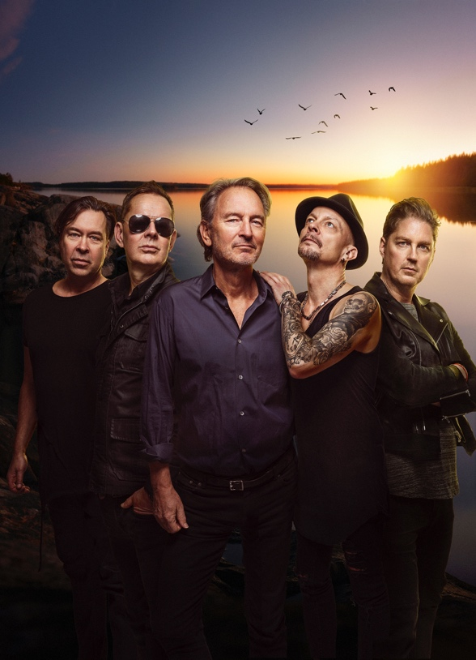
Efter de kritikerrosade succéerna med krogshowen ”Skarpt läge” och vinterns största svenska film ”En del av mitt hjärta” baserad på Tomas Ledins låtskatt, har efterfrågan på en turné varit enorm. I sommar är det äntligen dags.

2015 slog Tomas Ledin Furuviks publikrekord i modern tid med 14 587 personer framför Stora Scen och den 3 juli kl. 20 är det äntligen dags för Tomas Ledin att återigen inta Furuvik.

– Det går inte att beskriva med ord känslan i parken när Tomas Ledin var här 2015. 3 juli kommer onekligen bli en magisk sommarkväll, säger Nina Tano, VD på Furuvik.

För mer information kontakta Nina Tano, VD på Furuvik på telefon 010-708 79 18 eller
e-mail nina.tano@furuvik.se. För pressbilder besök vår Bildbank bilder.parksandresorts.com/furuvik

FURUVIKS STORA SCEN 2020
Följande konserter är hittills bokade till Furuviks Stora Scen:

Dolly Style – 16 maj kl. 18.00
Bryan Ferry – 30 maj kl. 20.00
Tomas Ledin – 3 juli kl. 20.00
The Ark – 10 juli kl. 20.00
Ulf Lundell – 17 juli kl. 20.00
Ace Frehley – 18 juli kl. 20.00
Brad Paisley – 25 juli kl. 20.00
Lars Winnerbäck – 26 juli kl. 20.00
Melissa Horn – 1 augusti kl. 20.00
Bad Religion – 8 augusti kl. 20.00

